Uchwała Nr XXI/151/2008
Rady Powiatu Mławskiego
z dnia 30 października 2008 roku

w sprawie: uchwalenia Programu Ochrony Środowiska i Planu Gospodarki Odpadami dla Powiatu Mławskiego na lata 2008-2011 z uwzględnieniem lat 2012-2015.

Na podstawie art. 12 pkt. 11 ustawy z dnia 5 czerwca 1998 roku o samorządzie powiatowym ( Dz. U. z 2001 roku Nr 142 poz. 1592 ze zm. ) oraz art. 18 ust. 1 ustawy z dnia 27 kwietnia 2001 roku Prawo ochrony środowiska (tekst jednolity: Dz. U. z 2008 r. Nr 25, poz. 150 ze zm.) Rada Powiatu Mławskiego uchwala, co następuje:

§ 1

Uchwala się Program Ochrony Środowiska i Plan Gospodarki Odpadami dla Powiatu Mławskiego na lata 2008-2011 z uwzględnieniem lat 2012-2015 w brzmieniu załącznika do uchwały.

§ 2

Uchwała wchodzi w życie z dniem podjęcia.

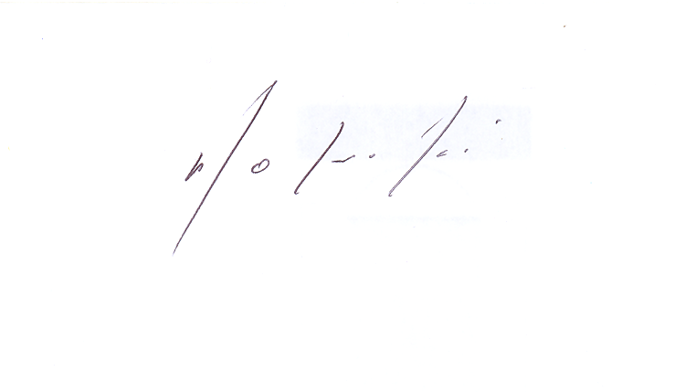

Przewodniczący
Rady Powiatu Mławskiego

Witold Okumski

U z a s a d n i e n i e

Ustawodawca, w celu realizacji polityki ekologicznej państwa, zobowiązał jednostki samorządu terytorialnego Rzeczpospolitej Polskiej w art. 17 ust. 1 ustawy z dnia 27 kwietnia 2001 roku Prawo ochrony środowiska (tekst jednolity: Dz. U. z 2008 r. Nr 25, poz. 150 ze zm.) do opracowania i przyjęcia programów ochrony środowiska, zawierających cele i priorytety ekologiczne wraz z wyszczególnieniem rodzaju i harmonogramu działań proekologicznych ze wskazaniem środków niezbędnych do ich realizacji. Aktualizacja Programu Ochrony Środowiska i Planu Gospodarki Odpadami dla Powiatu Mławskiego na lata 2008-2011 z uwzględnieniem lat 2012-2015 została sporządzona przez Zarząd Powiatu Mławskiego w celu realizacji przepisów wynikających z art. 14 ust. 2 ustawy Prawo ochrony środowiska i art. 14 ust. 1 i ust. 6 ustawy z dnia 27 kwietnia 2001 roku o odpadach (tekst jednolity Dz. U. z 2007 r. Nr 39 , poz. 251 z późn. zm.).
Ogólny zakres zagadnień, który znalazł swoje odzwierciedlenie w aktualizacji Programu Ochrony Środowiska i Planu Gospodarki Odpadami dla Powiatu Mławskiego na lata 2008-2011 z uwzględnieniem lat 2012-2015 jest zgodny z Polityką Ekologiczną Państwa, Krajowym Planem Gospodarki Odpadami 2010 i Wojewódzkim Planem Gospodarki Odpadami dla Mazowsza na lata 2007-2011 z uwzględnieniem lat 2012-2015 tzw. planami wyższego szczebla. Dokument ten obejmuje pełen zakres informacji o działaniach zmierzających do poprawy stanu jakości środowiska w tym stworzenia nowoczesnego i skutecznego systemu gospodarowania odpadami w powiecie mławskim. Określono również bieżące problemy i wskazano słabe strony systemu, sformułowano priorytety, cele i zadania z zakresu ochrony środowiska i gospodarki odpadami.

